**MUTASYON VE MODİFİKASYON**

**MUTASYON**

Drosophila (Dırosafıla), genetik deneylerinde kullanılan bir sinek türüdür. Halk arasında sirke sineği veya meyve sineği olarak da bilinir. Sirke sinekleri genellikle kırmızı gözlü, gri vücutlu ve düz kanatlıdır.

Bilim insanları laboratuvarlarda X ışınlarına maruz bıraktığı normal görünümlü sirke sineklerinden beyaz gözlü, sarı vücutlu ve kıvrık kanatlı sirke sinekleri elde etmiştir.

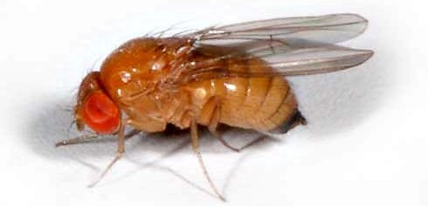

Orak hücreli anemi, kalıtsal hastalıklardan biridir. Kalıtsal yapıda meydana gelen değişim, oval bir görünüme sahip olan alyuvarları orak şekline dönüştürür. Bundan dolayı alyuvarlar hücrelere yeterince oksijen taşıyamaz.

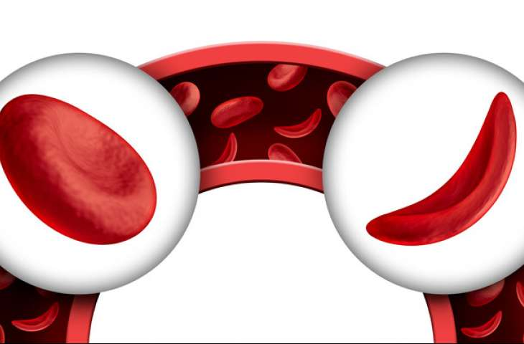

Canlının kalıtsal yapısını meydana getiren kromozom, DNA veya gen gibi yapılarda meydana gelen bozulmalara **mutasyon** denir. Mutasyonun nesilden nesile aktarılması için üreme hücrelerinde meydana gelmesi gerekir. Vücut hücrelerinde meydana gelen mutasyonlar nesilden nesile aktarılmaz.

Sigara, kimyasal maddeler, X ışınları kalıtsal özelliklerimize etki eden yapılarda hasar oluşturulabilir.

Kromozom sayısındaki eksiklikler veya fazlalıklar, DNA’nın kendini eşlerken karşılıklı gelen nükleotidlerin kırılması, genlerin yapısının bozulması mutasyona örnek olarak verilebilir.

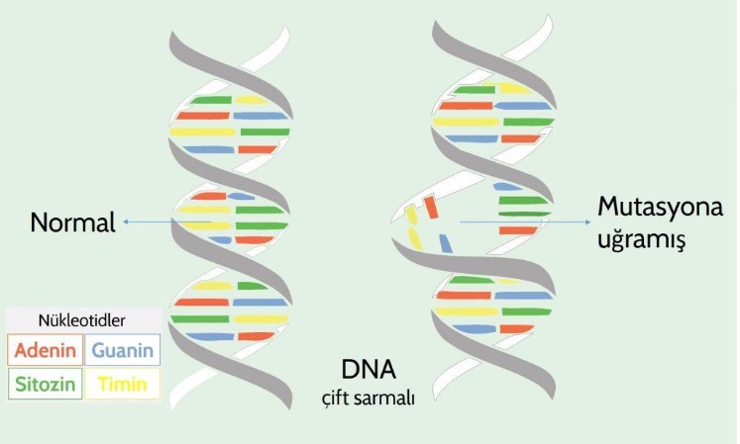

Van kedisinin gözlerinin farklı renkli olması, albinoluk, koyunlarda dört boynuzluluk, altı parmaklılık ve üreme hücrelerini etkileyen kanserler mutasyona örnek verilebilir.

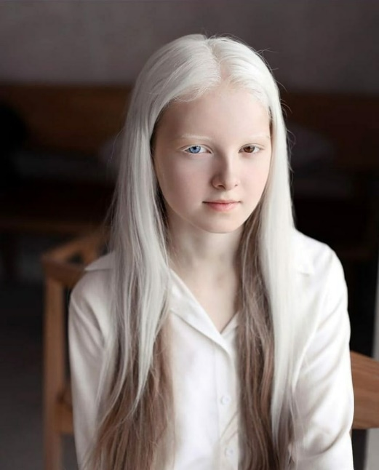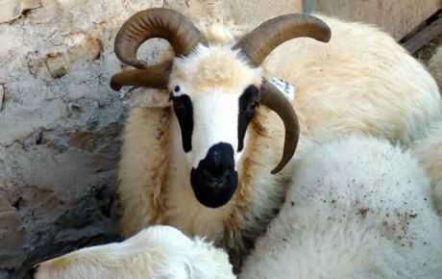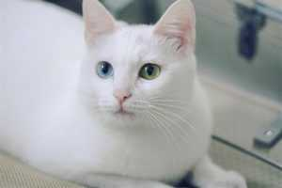

**MODİFİKASYON**

Bir arı kovanında bulunan işçi arılar petek örmek, bal özü toplamak, arı kovanının temizliğini yapmak gibi görevler üstlenir. Kraliçe arı kovanın yönetiminden sorumludur.

Kraliçe arı ve işçi arıları, arı larvalarının beslenme şekillerinin farklı olması sonucu oluşur. Arı larvaları arı sütüyle beslendiğinde kraliçe arı, çiçek tozuyla beslendiğinde ise işçi arılar oluşur.

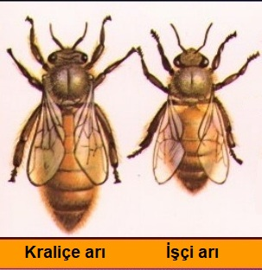

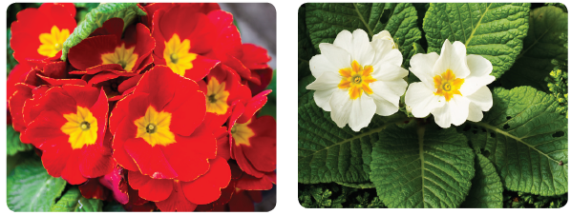

Çuha bitkisinin çiçek rengi, bitkinin yetiştiği ortamın sıcaklığına göre değişir. Çuha bitkisi, sıcaklığı

15-25 °C olan ortamda yetiştiğinde kırmızı çiçek açarken 25-35 °C olan ortamda yetiştiğinde beyaz çiçek açar.

Tek yumurta ikizlerinin kalıtsal özelliklerinin aynı olduğunu öğrenmiştiniz. Çevre şartları farklı ortamlarda yetişen tek yumurta ikizlerinin fiziksel özellikleri de birbirinden farklı olur. Bu ikizlerden iyi beslenen ve spor yapan atletik, yeterli beslenemeyen ve spor yapmayan ise cılız bir vücut yapısına sahip olur.

Arı larvalarının beslenme şekline göre farklı vücut şekillerine ve davranışlarına sahip olması, çuha bitkisinin ortam sıcaklığına göre farklı renklerde çiçek açması, tek yumurta ikizlerinin ortam şartları değiştiğinde fiziksel özelliklerinin birbirinden farklı olması modifikasyona örnektir. Bu örneklerden yola çıkarak modifikasyonu tanımlayabilir misiniz? Düşüncelerinizi arkadaşlarınızla paylaşınız.

Besin, ışık, sıcaklık ve su gibi çevresel faktörlerin etkisiyle canlıların fenotipinde ortaya çıkan ve kalıtsal olmayan değişikliklere **modifikasyon** denir. Modifikasyonlar canlıların vücut hücrelerinde görüldüğünden kalıtsal değildir. Bu nedenle nesilden nesile aktarılmaz. Örneğin insanların teni yaz mevsiminde güneş ışığının etkisiyle bronzlaşır. Kış mevsimi geldiğinde ise ten normal rengine döner.

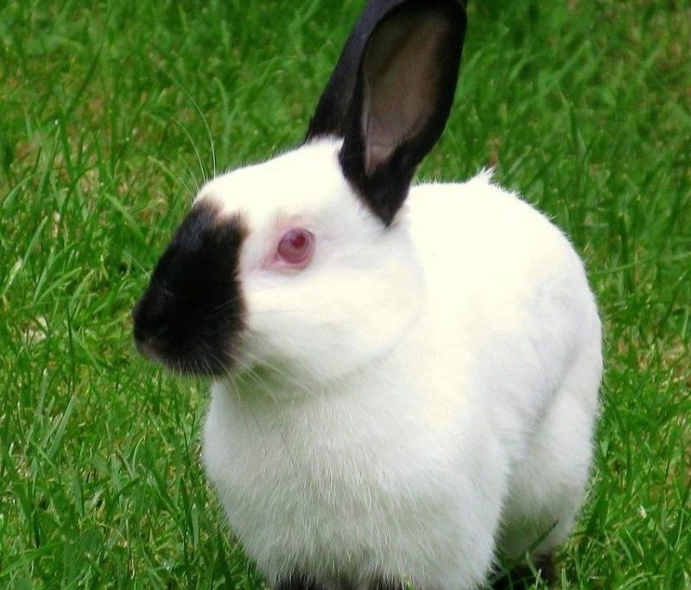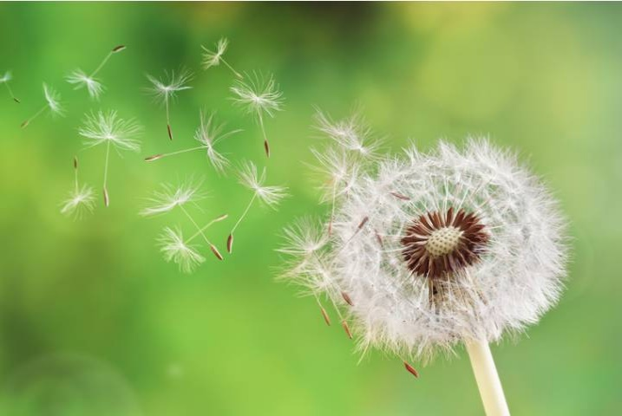

**MUTASYON VE MODİFİKASYON ARASINDAKİ FARKLAR**

**1.** Mutasyonlar; canlıların kalıtsal özelliklerinin aktarılmasını sağlayan kromozomlar, DNA ve genlerde meydana gelen değişimlerdir. Mutasyonlar sigara, kimyasal maddeler ve X ışınları gibi faktörlerin etkisiyle ortaya çıkabilir. Modifikasyonlar ise besin, su, sıcaklık ve ışık gibi çevresel faktörlerin etkisiyle canlının fenotipinde görülen değişikliklerdir.

**2.** Mutasyonların canlıya etkisi süreklidir. X ışınlarının etkisiyle mutasyona uğrayan bir canlı, daha sonraları X ışınına maruz kalmasa bile aynı şekilde görünür. Modifikasyonların ise canlıya etkisi sürekli değildir. Yaz mevsiminde güneş ışığının etkisiyle bronzlaşan bir insanın ten rengi, kış mevsiminde eski hâline döner.

**3.** Vücut hücrelerinde görülen mutasyonlar kalıtsal değildir ancak üreme hücrelerinde görülen mutasyonlar kalıtsaldır. Modifikasyonlar yalnızca vücut hücrelerinde görüldüğünden kalıtsal değildir.

**4**. Mutasyonlar canlının hem genotipini hem de fenotipini etkiler. Modifikasyonlar ise canlının yalnızca fenotipini etkiler.